Профессиональный FM-трансивер VX-1700

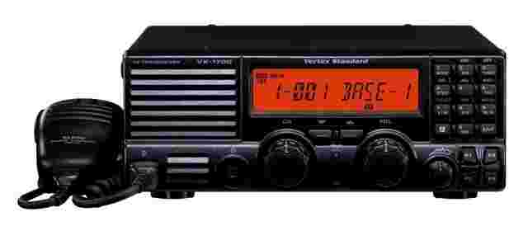

VX-1700 — интегральный 100-ваттный КВ связной трансивер, разработанный для мировых рынков мобильной, морской и радиолюбительской связи, представляющий оптимальное сочетание цена/качество в своём классе.
VX-1700 имеет перекрытие приемника от 30 кГц до 29,99999 МГц, и перекрытие передатчика, соответствующее пользователю. Обеспечиваемые виды модуляции включают в себя J2B (USB или LSB), J3E (USB или LSB), A1A, A3E и H3E (только в морском варианте на частоте 2182 кГц), что делает VX-1700 идеальным для широкого спектра передачи голоса, телеграфии, множества применений передачи данных.
Выдающиеся характеристики VX-1700 включают в себя 200 каналов памяти, разбитых на 5 банков по 25 каналов в каждом, ввод частоты с клавиатуры с разрешением 10 Гц (100 Гц в режиме памяти), и алфавитно-цифровые наименования каналов памяти. Для легкости в программировании групповых систем имеется возможность ручного клонирования. Оригинальная особенность группового вызова VX-1700 разрешает пейджинг одного трансивера или групп трансиверов из диспетчерского центра.
Доступные опции включают в себя линейный усилитель мощностью 1 кВт и источник питания VL-1000/VP-1000, источник питания от сети переменного тока FP-1030A, автоматический внешний антенный тюнер FC-30 (для небалансных 50-омных антенных фидеров), широкополосную дипольную антенну YA-30, мобильную антенну YA-007FG, настольный микрофон MD-200A8X, внешний громкоговоритель MLS-200, и блок автоматического установления связи ALE-1, который автоматически выбирает канал с наилучшим качеством связи (LQA) из числа запрограммированных каналов.
Технические характеристики
Диапазон частот, МГц | RX: 0.03 - 30  TX: 1.6 - 30
Число каналов | 200
Канальный шаг | 10 Гц, 100 Гц, 1 кГц
Напряжение питания, В | 13.8 ± 15%
Выходная мощность, Вт | 125
Вес, кг | 4.3 кг
Приемник
Чувствительность | 1,41 мкВ (0,5-1,6 Мгц), 0,16 мкВ (1,6-30 МГц)
Подавление ПЧ, дб | 80
Коэффициент зеркальных помех, дб | 80
Мощность аудиовыхода, Вт | 2.2
Передатчик
Выходная мощность, Вт | 125
Подавление несущей, дб | 50
Подавление нежелательной  боковой полосы, дб | 60
Импенданс микрофона, Ом | 200-10000

Аксессуары
VL-1000/VP-1000 | FP-1030A (30A) | MLS-100
Блок питания / усилитель (1kW) | Универсальный блок питания  (13.8 V, 23 A) | Динамик  (12 W)
FC-40 | FС-30 | MD-200A8X
Антенный тюнер | Антенный тюнер | микрофон настольный

